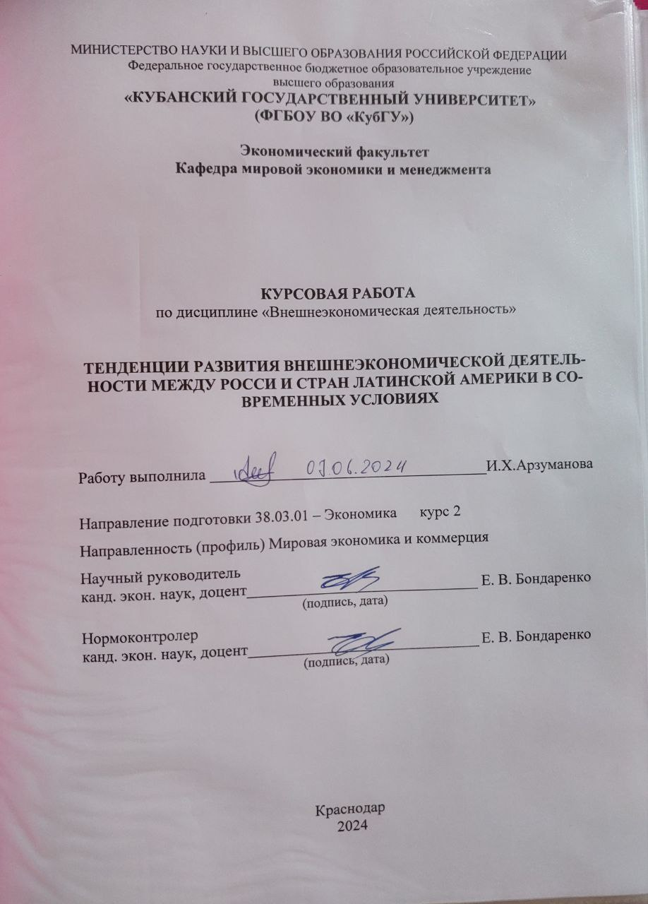

МИНИСТЕРСТВО НАУКИ И ВЫСШЕГО ОБРАЗОВАНИЯ РОССИЙСКОЙ ФЕДЕРАЦИИ
Федеральное государственное бюджетное образовательное учреждение
высшего образования
«КУБАНСКИЙ ГОСУДАРСТВЕННЫЙ УНИВЕРСИТЕТ»
(ФГБОУ ВО «КубГУ»)

Экономический факультет
Кафедра теоретической экономики

КУРСОВАЯ РАБОТА
по дисциплине «Внешнеэкономическая деятельность»

ТЕНДЕНЦИИ РАЗВИТИЯ ВНЕШНЕЭКОНОМИЧЕСКОЙ ДЕЯТЕЛЬНОСТИ МЕЖДУ РОССИЕЙ И СТРАН ЛАТИНСКОЙ АМЕРИКИ В СОВРЕМЕННЫХ УСЛОВИЯХ

Работу выполнила ____________________________________И.Х.Арзуманова

Направление подготовки 38.03.01 – Экономика курс 2
Направленность (профиль) Мировая экономика и менеджмент
Научный руководитель
канд. экон. наук, доцент______________________________ Е. В. Бондаренко
(подпись, дата)
Нормоконтролер
канд. экон. наук, доцент______________________________ Е. В. Бондаренко
(подпись, дата)

Краснодар
2024

СОДЕРЖАНИЕ

ВВЕДЕНИЕ 4
1 Теоретические аспекты внешнеэкономической деятельности государства 7
1.1. Цели, задачи, виды внешнеэкономической политики 7
1.2. Механизм и методы регулирования внешнеэкономической деятельности. 9
1.3. История и этапы развития государственного регулирования внешнеэкономической деятельности России 12
2 Анализ особенностей и перспектив отношений стран Латинской Америки и России 15
2.1. Общая характеристика рынка латиноамериканского региона 15
2.2.Исторический анализ развития экономических отношений между Россией и Латинской Америки 17
3.3.Специфика дальнейшего торгово-экономического сотрудничества России и стран Латинской Америки 20
ЗАКЛЮЧЕНИЕ 22
СПИСОК ИСПОЛЬЗОВАННЫХ ИСТОЧНИКОВ 24

ВВЕДЕНИЕ

Внешнеэкономическая деятельность играет решающую роль в экономическом развитии, поскольку она способствует увеличению производства и реализации товаров, эффективному использованию ресурсов, повышению качества товаров и услуг, а также повышению уровня занятости и доходов населения. ВЭД является одной из сфер экономической деятельности, которая связана с экспортом и импортом товаров, услуг, а также с иностранными кредитами и инвестициями.
Основной задачей внешнеэкономической деятельности является формирование и поддержание внешнеэкономических условий для расширения воспроизводственного процесса в стране. Также за счет импорта современных технологий в стране повышается технологический уровень производства, способствующий научному прогрессу страны.
Потому существует крайняя необходимость в формировании торгово-экономических связей со странами как со странами первого, второго, так и третьего мира.
На сегодняшний день условия ведения и налаживания торгово-экономических связей со странами Запада остаются максимально затруднительными, что, вследствие, открывают нам новые пути развития, не только в сторону Востока, но и со странами Латинской Америки и Карибского бассейна.
В последние десятилетия текущего столетия отношения РФ с некоторыми латиноамериканскими странами все чаще характеризуются как стратегическое партнерство, что отражено в различных двусторонних соглашениях между государствами.
Ситуацию в российско-латиноамериканских отношениях определяет взаимодействие с определенным кругом стран, состав которого может изменяться, в него могут вступать новые страны, с которыми сотрудничество приобретает особую значимость по разным причинам, выходящим за рамки обычных отношений и приобретая статус стратегического партнерства. Такой формат взаимодействия характеризует связи России с Аргентиной, Бразилией, Венесуэлой, Кубой, Никарагуа, Перу и Эквадором. В различных направлениях эти отношения имеют значительный прогресс.
Объектом исследования в данной курсовой работе выступает внешнеэкономическая деятельность Российской Федерации, его структура и методы, а также развитие отношений со странами Латинской Америки
Предметом исследования является особенности развития внешнеэкономических отношений развития Российской Федерации.
Цель курсовой работы заключается в определении условий развития внешнеэкономической деятельности Российской Федерации.
Исходя из данной цели, формируются следующие задачи:
- Изучение теоретических и методологических основ организации и управления внешнеторговой деятельностью;
- Исследовать этапы становления внешнеторгового государственного воздействия;
- Установить основные характеристика рынка государств Латинской Америки и Карибского бассейна;
- Выявить проблемы построения внешнеторговых связей России и рынком данного региона;
- Изучить тенденции развития экономического сотрудничества со странами Латинской Америки.
В ходе написания данной курсовой работы, использовалась широкая информационная база. В нее вошли нормативно-правовая база исследования, источники периодической печати и интернет источники, и некоторые работы отечественных ученых.
Структура курсовой работы представляет собой введение, две главы, в первой и второй главе три параграфа, заключение и список использованной литературы, в работе представлены 2 таблицы, 2 рисунка со статистическими данными, 21 источников.
В первой главе определена сущность категории внешнеэкономическая деятельность, рассмотрена история и виды данного понятия.
Во второй главе были проанализированы история, условия и будущие тенденции развития внешнеэкономических отношении России и ЛАИ.

1 Теоретические аспекты внешнеэкономической деятельности государства

1.1. Цели, задачи, виды внешнеэкономической политики

В современном мире государство, определяющие общие условия ведения экономики, обладает эффективным набором средств, предназначенных для направления необходимых экономических процессов, а также на поддержку структурных изменений в экономике в соответствии с поставленными задачами. Посредством планирования внешнеторговой политики государства международная торговля позволяет приумножать уровень ВВП в несколько раз, нежели это возможно исключительно на внутренней экономической основе. Это способствует переносу национальной экономики на инновационный путь развития и усилению участия в мировых экономических отношениях в соответствии с целями внешнеторговой деятельности государства.
Внешнюю экономическую деятельность можно рассматривать как особую форму общественно-производственных отношений между отдельными государствами, между государствами и международными организациями, между международными организациями в области международного экономического сотрудничества, которая является предметом исследования международного экономического права как независимой отрасли международного публичного права. Основной правовой формой такого сотрудничества являются международные договоры, как двусторонние, так и многосторонние [1].
Основная цель внешнеэкономической деятельности заключается в создании и поддержании внешнеэкономических условий для расширения процессов воспроизводства в стране. Роль внешнеэкономической деятельности для государства заключается в том, что за счет получения валютных поступлений от экспорта она влияет не только на экономическое развитие, но и на обеспечение его стабильности. Кроме того, импорт современных технологий и оборудования способствует повышению технологического уровня производства в стране, что способствует научно-техническому прогрессу.
В экономике выделяют следующие виды в внешнеэкономической деятельности:
- внешнеторговая деятельность;
- производственное сотрудничество;
- международное разделение труда;
- международное инвестиционное сотрудничество;
- валютные, финансовые и кредитные операции.
Внешнеторговая деятельность представляет собой предпринимательскую деятельность, связанную с обменом товарами, услугами, информацией и интеллектуальной продукцией между различными странами. Этот вид деятельности включает в себя экспорт, импорт, бартерные и компенсационные операции, и является одним из основных направлений внешнеэкономической деятельности, регулируемых законодательством. Федеральный закон от 08.12.2003 № 164 «Об основах государственного регулирования внешней торговли» является одним из основных нормативных актов, которые должны быть рассмотрены при реализации внешнеэкономических отношений[2].
Международное разделение труда считается финансовой основой мировой экономики. Международный обмен товарами происходит на основании специального соглашения. В МРТ участвует любая национальная экономика. В результате страны могут экспортировать товары, которые имеют большее внутреннее преимущество, и импортировать товары, производство которых обходится дороже[3].
Производственное сотрудничество представляет собой долгосрочное и стабильное сотрудничество между предприятиями с целью производства конкретного продукта на основе специализации в производстве.
Международное инвестиционное сотрудничество является одной из форм взаимодействия с иностранными партнерами в целях расширения базы развития и экспорта продукции, а также повышения ее конкурентоспособности и содействия выходу на зарубежный рынок.
Валютные, финансовые и кредитные операции рассматриваются в качестве финансовых обязательств, которые облегчают или сопровождают внешнеторговую операцию, связанную с оплатой поставленных продуктов через определенные формы расчетов, а также валютные операции, осуществляться во избежание потерь в обменной торговле[4].
Таким образом, внешнеэкономическая деятельность представляет собой динамичный механизм, который постоянно изменяется в сфере международных отношений. Активное развитие внешнеэкономической деятельности играет ключевую роль в интеграции России в мировую экономику. Для того чтобы успешно конкурировать на мировой арене, необходимо внести существенные изменения во внешнеэкономическую стратегию, сосредоточившись на определении национальных интересов и приоритетов в экспортной политике.

1.2. Механизм и методы регулирования внешнеэкономической деятельности

Механизм регулирования внешнеэкономической деятельности представляет собой определенную систему принципов, инструментов и методов управления отношениями, в которые вступают субъекты внешнеэкономической деятельности. Эта система включает три основных блока – принципы управления; совокупность конкретных методов и инструментов регулирования; институционно–правовые структуры[5].
Главные принципы государственного регулирования внешнеэкономической деятельности в стране заключаются в следующем:
– единство внутри и внешнегосударственной экономической политики;
– унификация государственных и частных систем, управляющих внешнеэкономической деятельностью, и надзор за их функционированием;
– использование преимущественно экономических методов регулирования ВЭД, чем административных;
– установление равных прав между субъектами ВЭД.
В настоящий момент используются нижеприведенные на рис. 1 методы государственного регулирования внешнеэкономической деятельности:
Методы регулирования ВЭД

применение ограничительных мероприятий
нетарифный контроль
таможенное регулирование

Рисунок 1 – Методы регулирования внешнеэкономической деятельности(составлена автором на основе [6])
Нетарифное регулирование представляет собой комплекс мер, направленных на управление импортом и экспортом товаров, которые включают в себя разрешительные, запретительные и ограничительные меры.
Данный метод используется при увеличении ввоза иностранных товаров по искусственно заниженным, демпинговым ценам, таким образом оберегая национальных производителей от зарубежной конкуренции. Для регулирования экспорта продукции также часто используются нетарифные меры, например, ограничения вывоза товаров с целью поощрения развития обрабатывающей промышленности. Такие меры необходимы для балансирования спроса и предложения, а также для стабилизации цен на товары с помощью различных ограничительных и запретительных инструментов.
Таможенное регулирование представляет собой систему правил и процедур, устанавливаемую государством для контроля перемещения товаров через его таможенную территорию. Основная цель данного метода –это также обеспечение экономической безопасности и защита отечественного производителя.
Субъектами регулирования внешнеэкономической деятельности выступают – государство (органы государственной власти); негосударственные органы управления экономикой (товарные, фондовые, валютные биржи, торговые палаты, ассоциации, союзы и другое), которые действуют на основе уставных документов; субъекты внешнеэкономической деятельности (предприятия, фирмы, организации); межгосударственные и межрегиональные органы регулирования внешнеэкономической деятельности[7].
Государственное регулирование внешнеэкономической деятельности в РФ осуществляют: Президент РФ, Правительство РФ, Министерство экономического развития и торговли РФ, Государственный таможенный комитет РФ, иные органы.
Так, Президент РФ осуществляет руководство государственной внешнеторговой политикой Российской Федерации; регулирует сотрудничество в военно-технической области; определяет порядок экспорта драгоценных металлов, драгоценных камней и расщепляющихся материалов; вправе вводить признанные международным правом экономические санкции и т. д.[8].
Правительство Российской Федерации принимает временные меры по защите внутреннего рынка Российской Федерации; принимает решения об определении величины ставок таможенного тарифа в пределах, установленных федеральными законами; вводит количественные ограничения экспорта и импорта в соответствии с федеральными законами; осуществляет управление федеральной собственностью Российской Федерации за рубежом[9].

1.3. История и этапы развития государственного регулирования внешнеэкономической деятельности России

Исследуя такой механизм, как внешнеэкономическая деятельность, необходимо также изучить процесс и условия формирования внешнеторговой политики в призме того или иного территориального пространства.
История развития государственного регулирования внешнеэкономической деятельности России содержит в себе несколько этапов:
- дореволюционный этап (до 1918 г.)
- советский этап (1918—1986 гг.)
- перестроечный этап (1986—1991 гг.)
- современный этап (с 1991 г.)
Внешнеторговая стратегия дореволюционной России базировалась на концепции свободной торговли. Практически все международные договоры, заключенные в это время, включали в себя взаимные обязательства, направленные на поощрение торговых отношений между странами. Основные механизмы, используемые государством для регулирования внешней торговли, сводились главным образом к таможенно-тарифному контролю, который осуществлялся через Департамент таможенных пошлин. Кроме того, государство не вмешивалось во внешнюю торговлю, не занималось закупкой или продажей товаров, и не осуществляло импорт или экспорт.
Начавшаяся в 1914 г. первая мировая война изменила устоявшуюся внешнеторговую политику России. Был ограничен экспорт стратегических товаров и продуктов питания во вражеские страны и повышены таможенные тарифы на импорт этих стран[10].
После октября 1917 года, когда была установлена государственная монополия на внешнюю торговлю, государство стало основным участником зарубежных операций. Все операции по экспорту и импорту могли осуществляться только с согласия соответствующих органов власти. Нарушение этого порядка рассматривалось как контрабанда и подвергалось строгому наказанию. Был учрежден Наркомат внешней торговли, ответственный за регулирование международных операций, установление таможенных правил, установку квот и выдачу необходимых разрешений.
Национализация внешней торговли большевистским государством существенно сократила внешнеторговый оборот страны и вызывала непонимание у бывших торговых партнеров России, заинтересованных в расширении товарооборота. Так, если до революции Россия поставляла на мировой рынок более 10% совокупной продукции, то к 1923 г. эта доля сократилась на 1 %.
В конце 1928 г. началось выполнение первого пятилетнего плана развития народного хозяйства СССР, направленного на экономическое развитие страны. План предполагал проведение форсированной индустриализации и коллективизации в СССР. Для этих целей централизовано распределялись все ресурсы внутри экономики, в связи с чем 11 октября 1931 г. в СССР был введен запрет на ведение частной торговли.
Реформы во внешнеэкономической деятельности начались с 1986 г., в период перестройки. К середине 80-х гг. выявились негативные стороны развития внешней торговли: отсталая стратегия и товарная структура экспорта и импорта, падение темпов внешнеторгового оборота и т.д. И именно в это время были сделаны первые шаги по расширению прав министерств, ведомств, предприятий и организаций, по самостоятельному выходу их на внешний рынок при сохранении монополии государства на внешнюю торговлю, углублению экономической заинтересованности во внешнеэкономической деятельности
Постановлением ЦК КПСС и Совета Министров СССР от 19 августа 1986 г. № 991 "О мерах по совершенствованию управления внешнеэкономическими связями" была создана Государственная внешнеэкономическая комиссия (ГВК) при СМ СССР, на которую были возложены функции по координации деятельности внешнеэкономического комплекса страны[11].
В соответствии с этим Постановлением было предоставлено право непосредственного осуществления экспортно-импортных операций более 20 министерствам, ведомствам СССР и союзных республик, а также крупнейшим объединениям и предприятиям, которые имели условия для значительных поставок на экспорт высококачественной продукции.
Полномочия и права в области внешнеэкономической деятельности все больше делегировались от центральных органов на места. Создавались республиканские министерства внешней торговли и региональные ассоциации делового сотрудничества. В результате предоставления права всем предприятиям и организациям с 1 апреля 1989 г. самостоятельного выхода на внешний рынок и ведения на нем оперативно-коммерческой деятельности главным звеном внешнеэкономического комплекса СССР стало предприятие. Это право было предоставлено Постановлением СМ СССР от 2 декабря 1988 г. № 1405 "О дальнейшем развитии внешнеэкономической деятельности государственных, кооперативных и иных общественных предприятий, объединений, организаций"[12].
Таким образом, практически любое государственное и кооперативное предприятие могло выйти на внешний рынок.

2 Анализ особенностей и перспектив отношений стран Латинской Америки и России

2.1. Общая характеристика рынка латиноамериканского региона

Группа стран в Латинской Америке представляет собой важный регион с высоким экономическим потенциалом, способным сыграть значительную роль во внешнеторговых отношениях, инвестициях и обеспечении продовольственной безопасности. Однако сложности социально-экономического развития и политическая нестабильность в этих странах представляют серьезное препятствие для максимизации выгоды от экспорта. Один из способов преодоления экономических проблем в рамках внешнеторгового взаимодействия заключается в интеграции латиноамериканских стран.
В этом пункте мы выбрали определенную группу стран для исследования, включающую Аргентину, Боливию, Бразилию, Венесуэлу, Колумбию, Кубу, Мексику, Панаму, Парагвай, Перу, Уругвай, Чили и Эквадор. Наше исследование фокусируется на анализе экономического роста и развития внешнеэкономической деятельности указанных стран на основе основных экономических показателей за определенные временные отрезки.
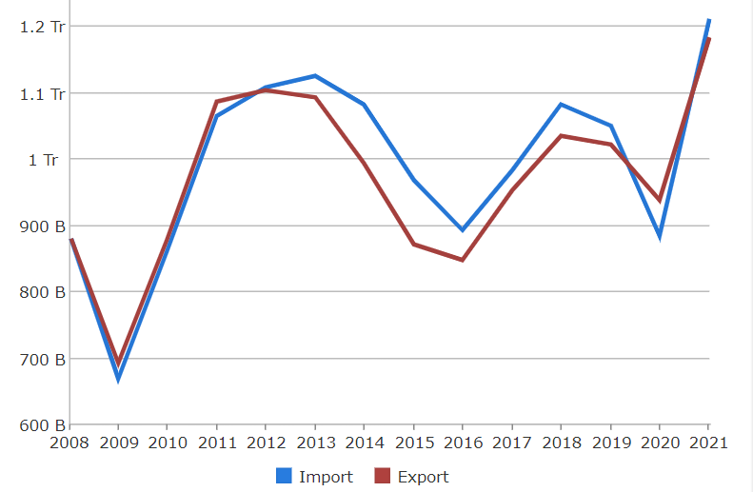
Рисунок 1 – Соотношение экспорта и импорта ЛАИ[13].

Сравнивая динамику последнего десятилетия экспорта и импорта, можно заметить различную динамику, но схожее соотношение, практически за каждый год. С 2008 по 2012 год и в 2020 году наблюдается небольшое превышение экспорта над импортом. Данное обстоятельство говорит, что в мировой торговле данные страны в большей степени играют роль поставщиков товаров и услуг.
Экономика стран Латинской Америки состоит из двух основных секторов: сельского хозяйства и горнодобывающей промышленности, потому основная часть экспорта базируются на них.
Таблица 1. Удельный вес видов экономической деятельности в ВВП стран ЛАИ в 2020 г., % [14]
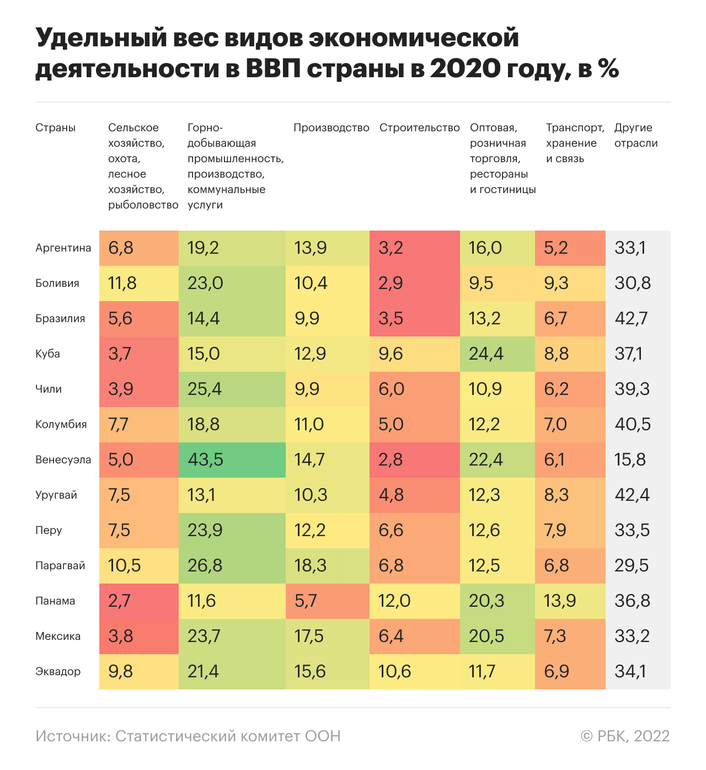
По данным из Таблицы 1 видно, что экономика стран Латинской Америки состоит из нескольких основных секторов, основная часть которых составляет сельское хозяйство и горнодобывающая промышленность, потому основная часть экспорта базируются на них.
Можно сказать, что экономический рост латиноамериканских стран в последние десятилетия в значительной степени обусловлен развитием сельскохозяйственного сектора и увеличением экспорта продовольственной продукции. Это подчеркивает важность и потенциал этих стран в обеспечении мировой продовольственной безопасности.
При этом за последние десятилетия Бразилия совершила настоящий прорыв на мировой рынок за счет введения в АПК страны новой для него сельскохозяйственной культуры – сои и экспорта продуктов переработки из нее [15].
В настоящее время эксперты прогнозируют возникновение нового значимого этапа в экономических преобразованиях латиноамериканских стран, который будет опираться на потенциал латиноамериканских транснациональных корпораций (ЛТК). Особое внимание уделяется так называемым «tecnolatinas» – компаниям, которые расширяют свою международную деятельность на основе собственных стартапов в сферах бизнеса, таких как разработка программного обеспечения, медицинских технологий, облачные сервисы и электронная коммерция. С 2010 г. региональная география деятельности таких предприятий расширяется, включая на сегодняшний день Аргентину, Бразилию, Колумбию, Мексику, Перу, Чили[16].

2.2. Исторический анализ развития экономических отношений между Россией и Латинской Америки

Система глобальных отношений Российской Федерации в первые десятилетия ХХІ в. подверглась коренной перестройке: сокращение торгово-инвестиционных и хозяйственных связей в целом, разрастание сфер разногласий и конфликтов, общественно-цивилизационный противостояние России с Западными странами предполагают серьезные последствия. В этих условиях для России дополнительную значимость приобрели тесные и взаимовыгодные политико-дипломатические и торгово-экономические связи, налаживаемые с наиболее активными и влиятельными государствами разных регионов развивающегося мира, в том числе в Латинской Америке.
К началу третьего десятилетия XXI века. Россия поддерживала дипломатические отношения со всеми 33 независимыми государствами ЛКА. При этом определяющую роль в российско-латиноамериканских отношениях играло взаимодействие с группой стран, сотрудничество с которыми приобрело особый характер и неординарный масштаб. Такой тип отношений стал характеризовать связи РФ с Аргентиной, Бразилией, Боливией, Венесуэлой, Кубой, Никарагуа, Эквадором. На разных направлениях сравнительно далеко продвинулось взаимодействие с Гайаной, Мексикой, Парагваем, Перу, Чили, рядом других государств[17].
Сближению РФ и стран ЛКА способствовала экономическая взаимодополняемость, разделяемая сторонами заинтересованность в диверсификации внешних связей. Указанные факторы лежали в основе динамичного роста товарообмена в количественном и стоимостном отношении в период 2001- 2013 гг.
Таблица 2 – Соотношение экономических показателей России и ЛАИ, млрд. долл.[18]
Показатель | 2001 г. | 2013 г. | 2015 г. | 2018 г. | 2019 г.
Экспорт | 1989 | 10617 | 4868 | 7605 | 6223
Импорт | 3824 | 8216 | 7687 | 8319 | 7859
Объем | 5813 | 18833 | 12555 | 15914 | 14082
Сальдо | -1835 | +2401 | -2819 | -714 | -1636

По Таблице 2 видно, что в 2013 объем торгового оборота в денежном выражении вырос в 3,2 раза и приблизился к отметке в 19 млрд долл. При этом российский экспорт рос опережающими темпами, увеличился в 5,3 раза и в 2013 г. превысил 10,6 млрд долл.
Однако развитие российско-латиноамериканского сотрудничества в середине и второй половине 2010-х годов столкнулось со сложностями, которые не только затормозили выполнение принятых планов.
Первым обстоятельством является ухудшение мировой экономической ситуации, которое оказало негативное влияние на страны, вырабатывающие сырьевые продукты и продовольствие, такие как Россия и многие страны Латинской Америки. Эти внешние факторы соединились с внутренними проблемами, в частности, с необходимостью обновления модели социально-экономического развития, принятой в Латиноамериканском карибском регионе. Среди наиболее пострадавших от экономического кризиса выделяются главные торговые партнеры России в регионе, такие как Аргентина, Бразилия и Венесуэла. Следует отметить, что российская экономика также оказалась в зоне нестабильности[19].
В период с 2016 по 2018 год на мировых рынках сырья и продовольствия произошли положительные изменения, которые оказались в пользу стран-экспортеров. Российская Федерация и страны Латинской Америки предприняли внутренние усилия для преодоления рецессии, и, хотя они не привели к полному успеху, тем не менее, способствовали стабилизации макроэкономической ситуации. Это также сказалось на динамике российско-латиноамериканской торговли. Согласно статистическим данным, после кризисного 2015 года, когда объем товарооборота сократился по сравнению с 2013 годом, внешнеторговый обмен снова начал расти, хотя и не слишком быстрыми темпами[20].
Все это в совокупности приводит к формированию предпосылок для дальнейшего углубления двусторонних хозяйственных связей.

2.3. Специфика дальнейшего торгово-экономического сотрудничества России и стран Латинской Америки

Российско-латиноамериканские отношения на современном этапе представляются перспективными, но в то же время неоднозначными. В настоящее время мы наблюдаем, что Латинская Америка становится важным регионом для стратегических интересов России, где сосредоточены значимые политические и экономические партнёры, включая Бразилию, Аргентину, Мексику и другие. На протяжении длительного времени ключевыми партнерами России в этом регионе были Венесуэла, Никарагуа и Куба. Однако в последние годы все больше внимания российского руководства привлекает особенно Бразилия и другие латиноамериканские страны.
В России имеется высокий уровень политического анализа стран Латинской Америки, однако в области экономики наблюдается дефицит специалистов и исследований основных рынков региона. Поэтому целесообразно уделить больше внимания практическому изучению перспектив экономического взаимодействия с странами данного региона.
В октябре 2023 года специальный представитель президента Бразилии по международным вопросам, Сэлсу Аморим, выделил в качестве ключевой проблемы российско-бразильских отношений отсутствие новых конкретных областей сотрудничества. Это утверждение связано с недостаточным знанием сторон в области энергетического развития обеих стран.
Однако Россия и страны Латинской Америки обладают значительным потенциалом для развития сотрудничества, особенно в области энергетики. Анализ данных по импорту нефтепродуктов показывает, что объем поставок из России в Бразилию увеличился на 84,73% за последний год. Этот значительный рост в первую очередь обусловлен предоставлением Россией скидок на приобретение нефтепродуктов. Кроме того, в текущем году Бразилия восстановила закупки сырой нефти из России после двухлетнего перерыва[21].
Так, например, приобретение российской нефти по более низким, чем среднерыночные, ценам и ее смешивание с собственной нефтью позволяет обеспечить необходимую сырьевую базу для производства нефтепродуктов на территории Бразилии. Этот подход не только снижает затраты на производство топлива, но и увеличивает объем получаемой продукции. Учитывая ограничения логистической системы в стране, импорт и последующая переработка нефти на местном уровне оказываются выгоднее, чем транспортировка через трубопровод. Следовательно, закупка российской нефти для последующей переработки на местных нефтеперерабатывающих заводах в Бразилии представляет собой весьма перспективное направление сотрудничества.
Российским производителям предоставляются широкие возможности для поставок своего оборудования в страны Латинской Америки, включая Мексику, Бразилию, Венесуэлу, Аргентину, Эквадор и Колумбию. Однако для этого необходимо открыть собственные представительства во всех указанных странах. Российским компаниям, занимающимся геологоразведочными работами, следует активнее проникать на этот рынок, как это было продемонстрировано в Мексике, где они подтвердили свою конкурентоспособность не только по качеству, но и по цене. Приобретение активов иностранных компаний также рассматривается как один из способов осуществления нефтедобывающих проектов в регионе.
Таким образом, существуют значительные перспективы для углубления энергетического сотрудничества между Россией и странами Латинской Америки.

ЗАКЛЮЧЕНИЕ

На данный момент внешнеэкономическая деятельность (ВЭД) страны является ключевым фактором национальной экономики. Её основная цель заключается в создании и поддержании условий, необходимых для расширения экономического процесса. ВЭД включает в себя экспорт, импорт, иностранные инвестиции и кредиты, и играет значительную роль в формировании динамики и структуры экономики.
Получение валюты от экспорта способствует не только экономическому развитию, но и его стабилизации. Важным аспектом является также внедрение современных технологий через импорт, что способствует технологическому прогрессу в стране.
В Российской Федерации государственное регулирование внешнеэкономической деятельности осуществляют Президент РФ, Правительство РФ, Министерство экономического развития и торговли РФ, Государственный таможенный комитет РФ, а также другие соответствующие органы.
Основные принципы государственного регулирования внешнеэкономической деятельности в стране включают:
- согласованность внутренней и внешней экономической политики;
- стандартизация государственных и частных структур, управляющих внешнеэкономической деятельностью, и контроль за их функционированием;
- преимущественное использование экономических методов регулирования внешнеэкономической деятельности, а не административных.
- определение ответственности и юридических полномочий государственных субъектов в области управления внешнеэкономической деятельностью;
- установление равных прав между участниками внешнеэкономической деятельности.

История развития государственного регулирования внешнеэкономической деятельности России содержит в себе несколько этапов:
- дореволюционный этап (до 1918 г.)
- советский этап (1918—1986 гг.)
- перестроечный этап (1986—1991 гг.)
- современный этап (с 1991 г.)
На сегодняшний день страны Латинской Америки являются ключевыми торговыми партнерами нашей страны. Тем не менее, эксперты не исключают возможности изменения ситуации.
Итак, основу экономического взаимодействия России со странами Латинской Америки составляет торговля, осуществляемая в рамках экспортно-импортной деятельности. Основными торговыми партнерами нашей страны на Латиноамериканском континенте выступают Бразилия, Мексика, Чили, Эквадор. Лидирующие позиции среди них занимает Бразилия, российский товарооборот с которой превышает суммарный товарооборот России со всем остальными Латиноамериканскими торговыми партнерами вместе взятыми.
Хотя в настоящее время Россия не занимает лидирующее место по объемам товарооборота со странами Латинской Америки, Россия и страны Латинской Америки имеют огромный потенциал для расширения сотрудничества, особенно в сфере энергетики. Об этом свидетельствует данные об объеме поставок из России в Бразилию, который увеличился на 84,73% за последний год.
На основе всех проанализированных даных, мы можем сделать вывод, что, существуют значительные перспективы для углубления сотрудничества в энергетической сфере между Россией и странами Латинской Америки.

СПИСОК ИСПОЛЬЗОВАННЫХ ИСТОЧНИКОВ

1. Рубинский, А. Е. Внешнеэкономическая деятельность: теоретические аспекты / А. Е. Рубинский. – 2020. – № 47 (337). – С. 377-379
2. Федеральный закон от 08.12.2003 № 164 «Об основах государственного регулирования внешнеторговой деятельности».
3. Джумаева, Д. Д. Понимание глобальной экономики / Д. Д. Джумаева, З. Т. Аннадова, А. М. Мырадова, М. Д. Гурбанова. – 2023. – № 47 (494). – С. 85-86.
4. Рубинский, А. Е. Правовое регулирование внешнеэкономической деятельности в Российской Федерации / А. Е. Рубинский. – 2020. – № 47 (337). – С. 375-377.
5. Брусов, П.Н. Внешнеэкономическая деятельность регионов России / П. Н. Брусов. // М.: КноРус. – 2015. – 441 c.
6. Герчикова, И. Н. Международное коммерческое дело / И.Н. Герчикова. // М.: Банки и биржи: ЮНИТИ. – 2016. – 304 с
7. Федеральный закон "О государственном регулировании внешнеторговой деятельности" от 13.10.1995 N 157-ФЗ (последняя редакция)
8. Веселова, Н. А. Роль государственного регулирования для внешнеэкономической деятельности и деятельности рынка / Н. А. Веселова. // Молодой ученый. – 2019. – № 50 (288). – С. 171-173.
9. Бондаренко, В. Д. Оценка внешнеэкономической безопасности Российской Федерации / В. Д. Бондаренко. – 2020. – № 50 (340). – С. 89-92.
10. Суходолов Я. А. Этапы развития государственной системы регулирования внешней торговли в России / Я. А. Суходолов // Историко-экономические исследования – 2012. – Т. 13. – №1 – С. 89-92.
11. Клеева Л. П., Воробьев И. В. Оценка уровня инновационного развития отечественной экономики / Креативная экономика. – 2011. – № 9 (57).
12. Покровская В. В. Внешнеэкономическая деятельность / 2-е изд., пер. и доп. М.: Юрайт. – 2014.
13. World Integrated Trade Solution (WITS) – официальный сайт – Нью Йорк – URL: https://wits.worldbank.org/Default.aspx?lang=en (дата обращения 20.05.2024).
14. Статистический комитет ООН – официальный сайт – Нью Йорк – URL: https://unstats.un.org/UNSDWebsite/ (дата обращения 20.05.2024).
15. Тренин Д.В. «Переиздание» Российской Федерации // Россия в глобальной политике. – 2022. – Т. 20, № 2. – С. 27-33.
16. Яковлев П. П. Экономика Латинской Америки на старте цифровой модернизации // Мировая экономика и международные отношения. – 2022. Т. 66. – № 3. – С. 110-118.
17. Яковлев П. П. Экономические шансы Латинской Америки в постковидном мире // Мировая экономика и международные отношения. – 2021. – Т 65. – № 5. – С. 5-13
18. Торговая статистика ITC для развития международного бизнеса – официальный сайт – URL: // http: // www.trademap.org/Bilateral_TS.aspx?nvp-m=1/15/643//TOTAL//2/1//1/2/1/1/1 | (дата обращения 22.05.2018).
19. Яковлев П.П. (2014). Геополитический разворот стран Латинской Америки // Мировая экономика и международные отношения. – № 7. – С. 55-66
20. Яковлев П.П. (2017). Россия - Латинская Америка: стратегия прорыва на рынок несырьевой продукции / П. П. Яковлев // Латинская Америка. – № 12. – С. 15-28
21. Россия и страны Латинской Америки имеют большие перспективы сотрудничества в энергетической сфере // Российский совет по международным делам – официальный сайт – URL: https://russiancouncil.ru/analytics-and-comments/interview/rossiya-i-strany-latinskoy-ameriki-imeyut-bolshie-perspektivy-sotrudnichestva-v-energeticheskoy-sfer/ (дата обращения 22.05.2018).

